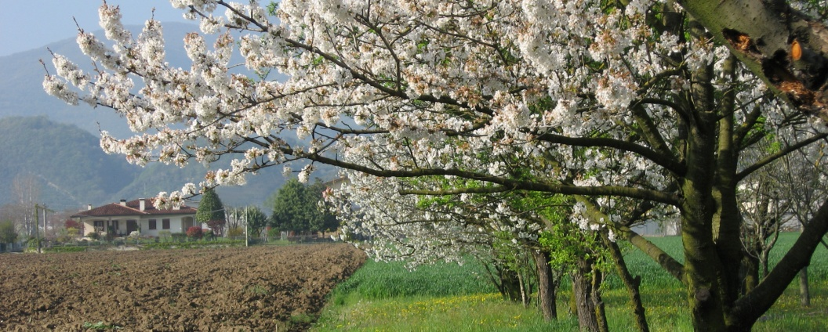

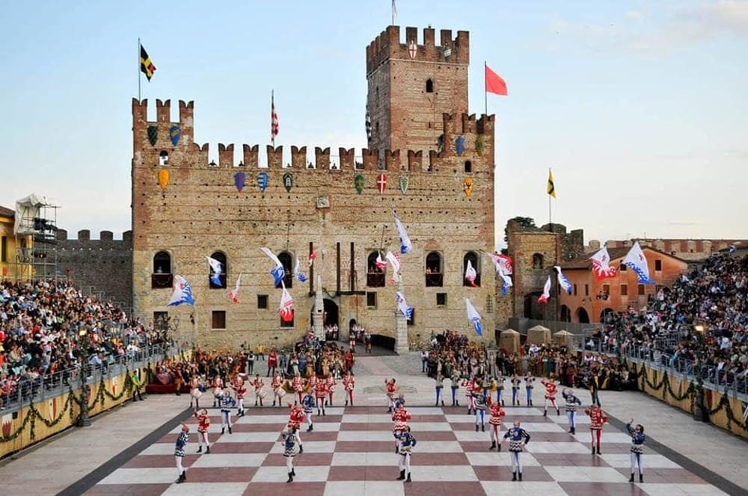

5 Giugno 2021

Quota individuale: 85,00 €

ETSI Sede di Novara – Via dei Caccia 7/B - tel. 0321/6751054-42 fax 0321/6751041 etsi@cislnovara

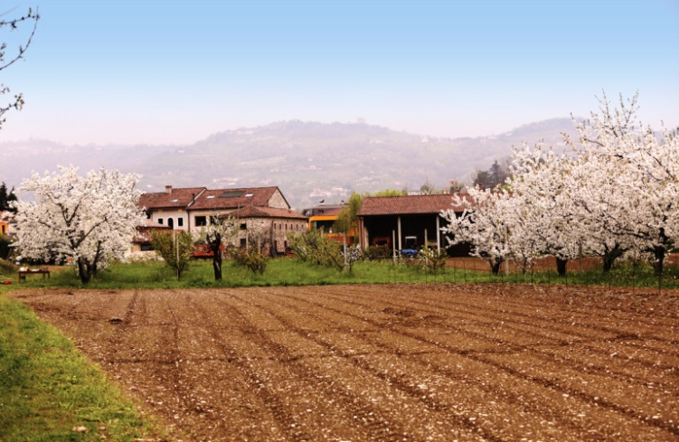
Partenza dalle proprie sedi.
Arrivo a Mason Vicentino attraverso le colline fiorite all’ azienda agricola “Corte Ciliegia”; azienda agricola che si trova a Marostica, ai piedi della Pedemontana Veneta, e da ben tre generazioni opera nella coltivazione di prodotti ortofrutticoli, utilizzando tecniche agronomiche rispettose dell’ambiente e del consumatore.
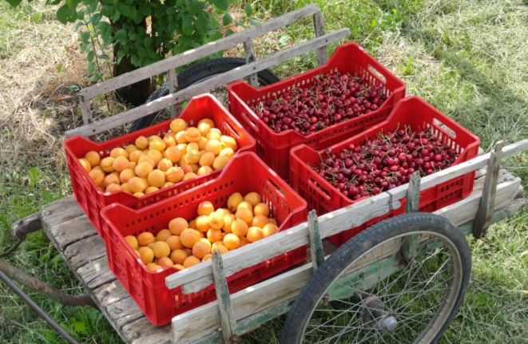
Su un’estensione di 6 ettari coltiviamo, infatti, prevalentemente Ciliegie di Marostica I.G.P., pesche, nettarine, albicocche, pere, mele, uva fragola, mirtilli, susine, asparagi bianchi, patate e zucchine, mais Marano.

Pranzo in ristorante
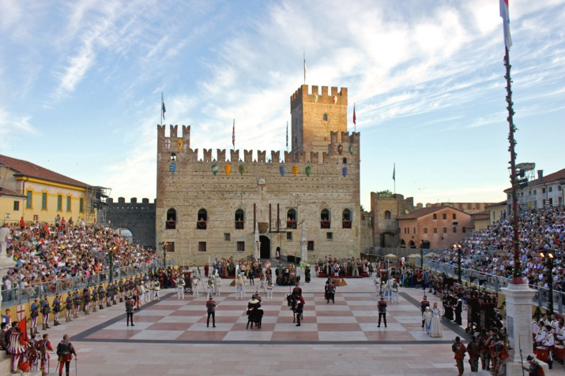
Nel pomeriggio arrivo a Marostica; la magnifica Piazza degli Scacchi fa rivivere, nel secondo week- end di settembre degli anni pari, la vicenda della figlia del Castellano di Marostica e dei due giovani Rinaldo d’ Angarano e Veri da Vallonara che si contendono la mano della bella Lionora.

Rientro in serata
La Quota comprende:
- Accompagnatore etsi
- Viaggio in bus
- Visita guidata della città di Marostica
- Ingresso con guida in azienda agricola
- Pranzo in ristorante
- Assicurazione
La Quota non comprende:
- Extra di carattere personale
- Tutto quanto non indicato in programma e nella voce “La quota comprende”

